大班表演游戏：孙悟空三打白骨精

常州市天宁区雕庄中心幼儿园·采菱园 张君

**游戏背景：**

《西游记》是四大名著之一，里面的人物性格鲜明，故事引人入胜，深受孩子们的喜爱。小说中的经典故事片段也被后人广为传颂，例如：大闹天宫、三打白骨精、火焰山等等，都是小朋友们耳熟能详的故事。厉害的孙悟空，懒惰的猪八戒，踏实的沙和尚，还有他们的师傅，这些角色也是孩子们想要去表演的。所以，这次活动，我们选择了《三打白骨精》这个故事，让孩子们进行表演游戏。

**第一次游戏：说一说“三打白骨精”**

**游戏目标：**

1. 幼儿学习故事《三打白骨精》，对故事内容感兴趣。
2. 了解故事大致情节与主要人物，引起幼儿表演的兴趣与愿望。
3. 能根据自己的理解，个性化装扮进行角色模仿。

**游戏准备：**

1.知识经验准备：熟悉《三打白骨精》，了解人物性格，熟悉对话 。

2.物质材料准备：相关故事动画片、各种材料（如KT板，卡纸，各色布料……）

**游戏过程：**

1. 初步了解《西游记》。

教师：你们看过《西游记》吗？里面有哪些主要人物？ （能说出师徒四人的名字）他们各有什么本领？

教师：你知道哪些故事情节呢？（如：三打白骨精、大闹天宫、错坠盘丝洞等）

教师：这么多故事你最喜欢其中哪一个，为什么会喜欢这个故事？

教师：那今天我们就先来学一学三打白骨精这个故事。

1. 熟悉“三打白骨精”故事情节。

1.欣赏动画片《三打白骨精》视频动画

教师：一起欣赏动画片，了解师徒四人和白骨精发生了什么事情？他们是如何战胜白骨精的。

2.加深幼儿对故事的理解

提问：

（1）唐僧师徒在取经的路上遇到了谁？发生了什么事？

（2）白骨精是怎么来迷惑唐僧和八戒？

（3）为什么说是“三打”白骨精？幼儿说说白骨精的三次变化。

（4）师徒四人有没有重返取经路呢？

三、个性化装扮，自制游戏服装

教师:故事中的主角他们穿的服饰和我们一样吗？怎样才能让自己更像故事中的角色？

1.引导孩子讨论需要准备哪些材料和服饰道具？

唐僧：可以做个帽子、袈裟，道具需要做个禅杖；

孙悟空：做紧箍咒、豹纹短裙，道具时金箍棒；

猪八戒：猪鼻子，大肚子，道具时九齿钉耙；

沙和尚：大佛珠，道具是挑担；

白骨精之变化一小姑娘：花衣服，竹篮；

变化二老奶奶：白头发；

变化三老爷爷：发髻、拐杖。

2..幼儿在素材库寻找游戏材料替代物，自主进行个性装扮。

教师：这里的材料哪些可以用来装扮自己，让人物形象更逼真，你们可以自己来装扮一下自己。

四、模仿“三打白骨精”人物形象。

教师：小朋友都把自己打扮了一番，有的是唐僧、有的是孙悟、有的是白骨精等故事人物。

教师：那现在我们一起来模仿一下这几个人物形象。

教师：孙悟空是怎样的形象？谁来模仿一下？他说话的语气又是怎样的呢？（其余重要人物依次模仿。）

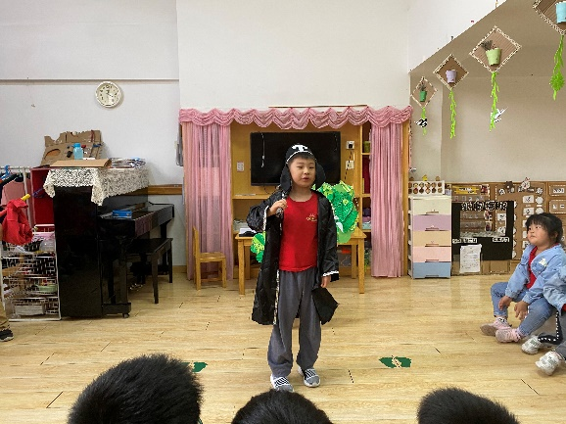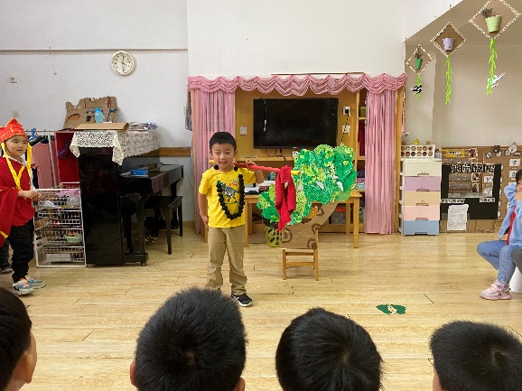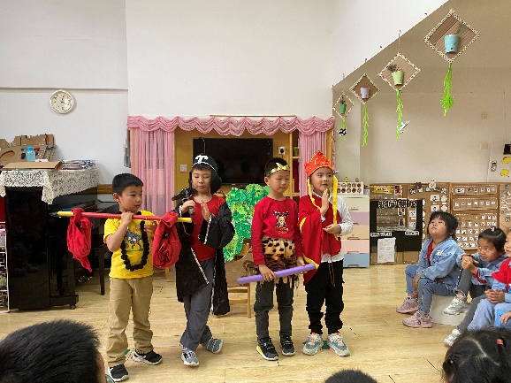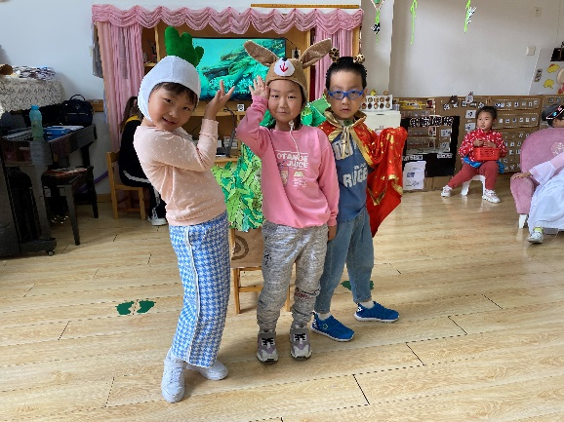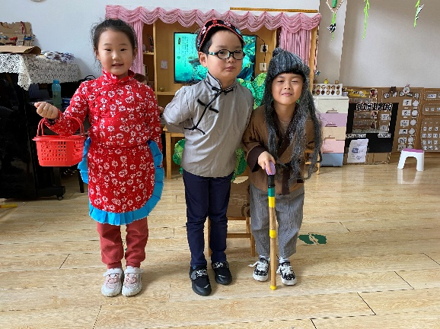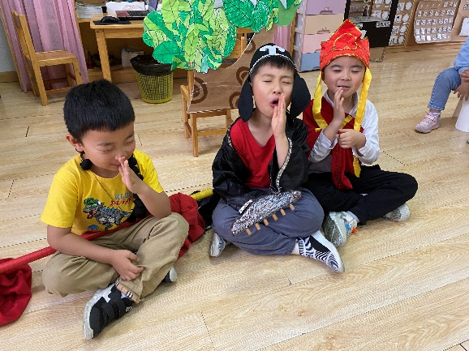

2．幼儿自主选择角色，进行模仿表演。

五、教师点评

教师：游戏中自己表演怎么样？有没有遇到什么困难?和同伴一起分享。

**第二次游戏：演一演“三打白骨精”**

**游戏目标：**

1．理解故事内容及寓意，大胆尝试表演“三打白骨精”。

2．知道自己出场顺序、学会轮流、协商表演。

3.能和小朋友合作布置场景，感受表演游戏的快乐。

**游戏准备：**

1.知识经验准备： 熟悉《三打白骨精》，了解人物性格，熟悉对话

2.物质材料准备：故事中人物的服装道具、自制小树、白骨洞、沙发等，音乐敢问路在何方、天竺少女

**游戏过程：**

一、“三打白骨精”故事再回顾

教师：三打白骨精的故事你们还记得吗？他们在取经途中发生了什么？

（重点对于人物的对话，出场顺序幼儿能够清楚的了解）

教师：那我们一起来学一学故事中的人物怎么说话。（重点让幼儿表现出人物神情动作。）

二、幼儿合作共同布置游戏场景

教师：和你的好朋友一起用这些道具材料，把小舞台布置成游戏中的场景

教师：在小朋友们的共同努力下，我们的游戏环境已经布置出来了，接下来我们就可以开始表演了。

四、幼儿初探自由表演

1、幼儿自由选择，分工合作

教师：接下来小朋友你们自己选择角色来把故事演一演。

2.教师进行点评

教师：小朋友表演的怎么样？你觉得好在哪里？有需要改进的吗？

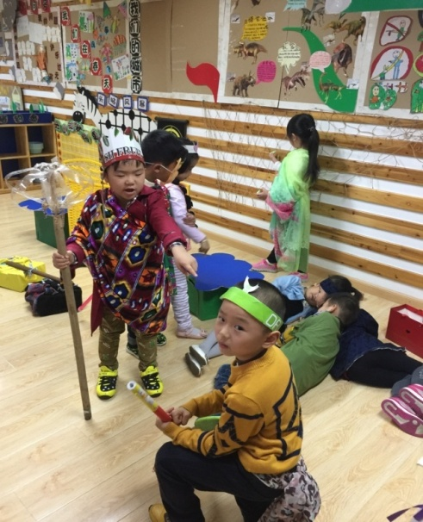 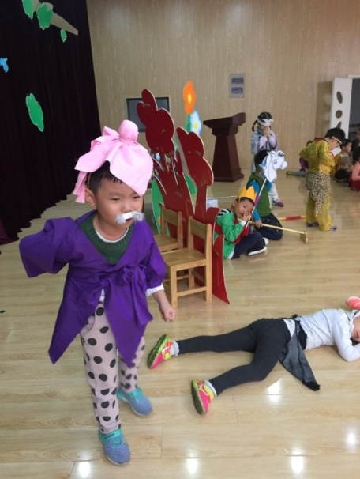

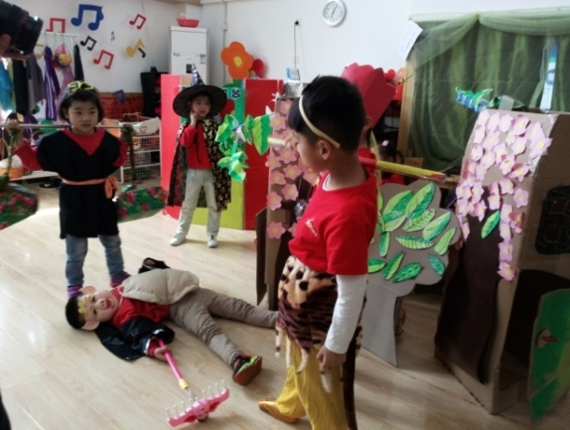 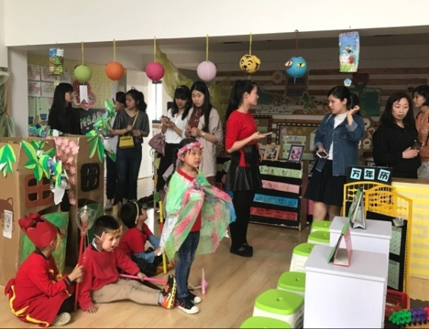

**第三次游戏：从室内走向室外的“三打白骨精”**

**游戏目标：**

1. 能自主选择角色，并按小组进行表演游戏。
2. 通过自主寻找、商量选择合适的游戏场地。
3. 愿意在户外大胆表演三打白骨精故事，感受游戏的快乐。

**游戏准备：**

1.知识经验准备： 熟悉《三打白骨精》，了解人物性格，熟悉对话 。

2.物质材料准备：故事中人物服装道具若干、音乐敢问路在何方、天竺少女

**游戏过程：**

1. 回忆上次表演情况，并讨论：

教师：上次你是什么角色，你是怎么表演的，有没有遇到困难？

教师：小朋友说我们教室太小，我们表演的时候会碰到道具或者其他人，那今天我们是不是可以重新找一个合适的表演场地呢？

二、寻找合适的表演游戏场地

教师：我们幼儿园除了教室还有其他地方可以进行游戏表演吗？我们去找一找(西山坡、东生态场地等)

教师：小朋友说我们的西山坡有树林，有滑索，孙悟空拉着滑索可以飞，东生态有轮胎山可以做白骨洞，有小沟，这两个地方都适合表演，我们就分组在这两个场地进行表演游戏。

三、户外表演游戏进行时

1.幼儿自由分组，确定角色

教师：请小朋友自由分组，选择喜欢的表演场地进行表演。

A组在西山坡 B组东生态场地及轮胎山

2.幼儿自主装扮，进行表演

班级两位教师分组观察指导。

四、户外表演评价

教师：我们的演员觉得自己表演的怎么样，有没有遇到困难。

A组西山坡

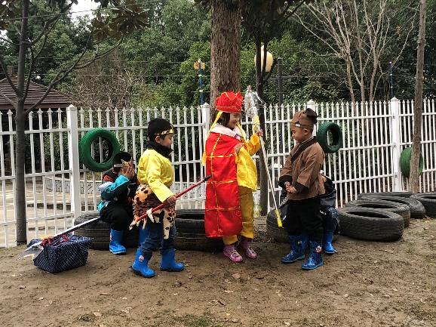 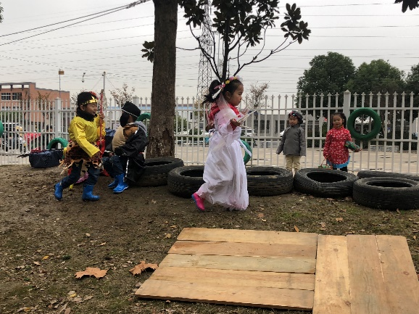

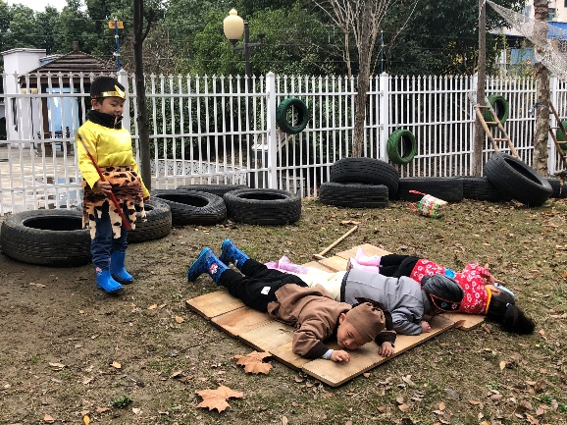 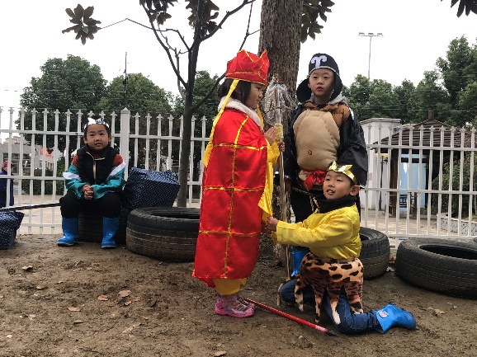

B组东生态

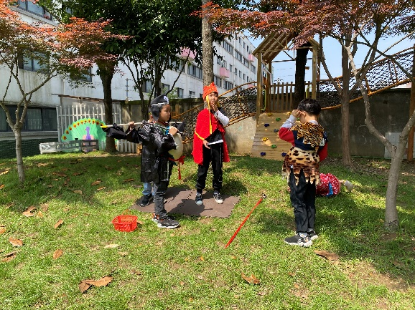 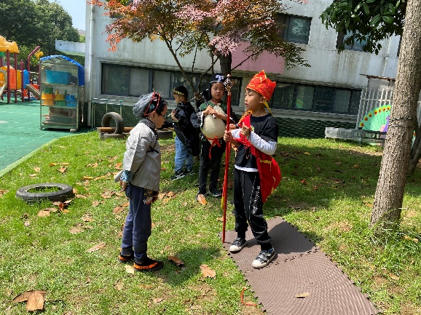

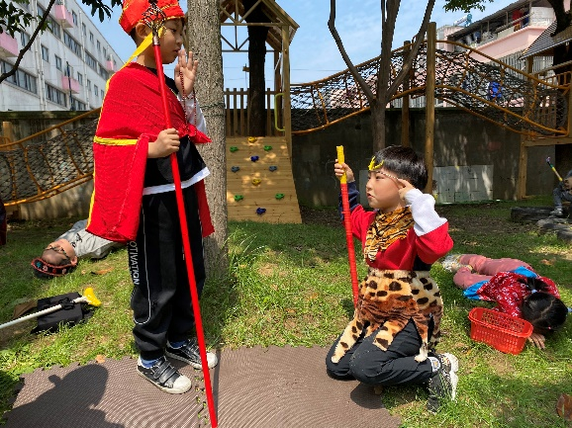 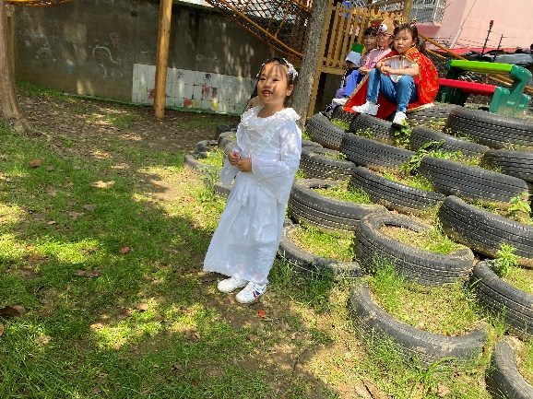

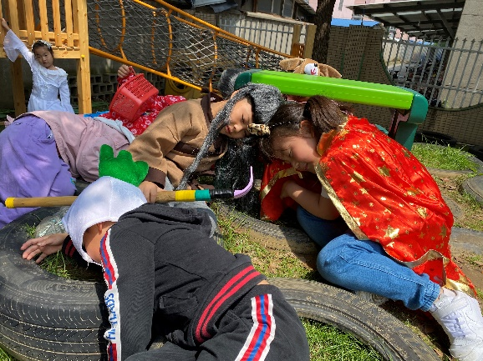 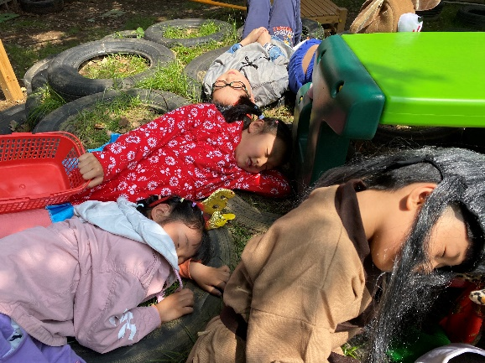

**游戏反思：**

本次游戏从熟悉故事，了解人物对话，场景布置，在一次次的游戏中，探索进步，能看都孩子们的进步，但是，幼儿在表现白骨精的狡诈上表情呆板，语气平直，狡诈体现不出来，变化出来的小姑娘、老爷爷、老奶奶相对表现较好，老奶奶出来找女儿的时候，看到女儿被打死了，甚至伤心的哭了出来，说明孩子对角色还是比较投入的。白骨精狡诈的表情和语气孩子不容易理解，这个内在的心理变化相对孩子来说难以表现，还需要老师加以有效的引导，帮助孩子掌握这种心理变化，尽量能从语气，表情以及动作方面表现出来。游戏从室内走到室外，我们要加强小朋友的相互合作，会使用地带性材料创造性表演，增进孩子们表演兴趣。老师也要鼓励和支持幼儿发挥创造力进行表演游戏。在下阶段游戏时可以引导幼儿一起丰富角色的动作和语态，在活动过程中教师善于观察幼儿，并在幼儿活动中存在问题及时给予引导和帮助。同时，游戏后，我们尝试用绘画形式把游戏故事，游戏中的困惑画下来，可以倾听幼儿的故事，一起讨论解决问题。